Giới thiệu sơ qua về quán

(Beif of Introduction, link to Giới thiệu)
Contact
Giới thiệu
Sự kiện
Ảnh & Video
Sách
Blog

Bài post mới nhất (newest post)
Head line các bài post gần nhất

Headline of new post

Banner of event

Giới thiệu sơ qua về quán

(Beif of Introduction, link to Giới thiệu)

Introduction in the Details
Contact
Giới thiệu
Sự kiện
Ảnh & Video
Sách
Blog

Introdution about new event

Review about past event
Contact
Giới thiệu
Sự kiện
Ảnh & Video
Sách
Blog

Calendar event in month
Head line các bài post gần nhất

Headline of new post

Contact
Giới thiệu
Sự kiện
Ảnh & Video
Sách
Blog

Video or slice show

Album ảnh 1

Album ảnh 3

Album ảnh 2

Album ảnh 4

Album ảnh 5

Album ảnh 6

Share pictures for us
Email:….
YM:….
Facebook:….

Contact
Giới thiệu
Sự kiện
Ảnh & Video
Sách
Blog

Thư viện sách và giới thiệu sách mới
Head line các bài post gần nhất

Headline of new post

Câu lạc bộ trao đổi sách

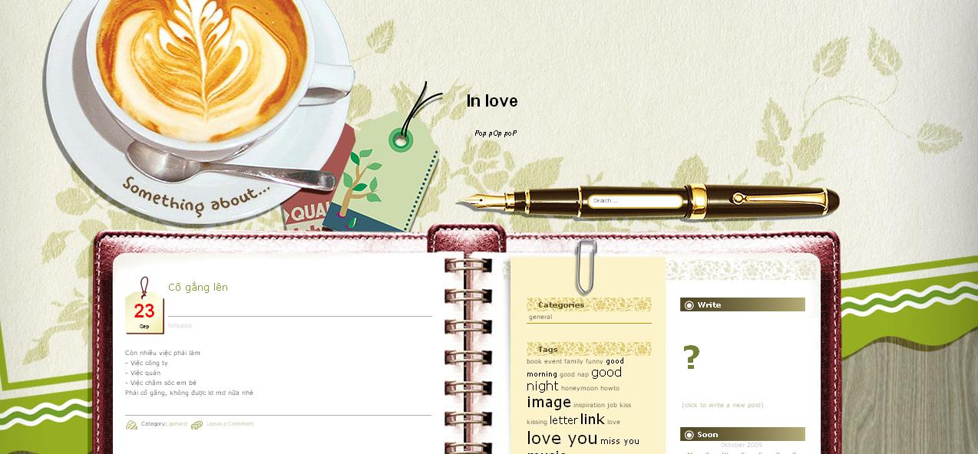

We will design blog like this to post poem, story or short literature
Contact
Giới thiệu
Sự kiện
Ảnh & Video
Sách
Blog

